Как обезопасить себя от квартирных воров?

В городах каждое лето наблюдается всплеск квартирных краж.
Как защититься от квартирных воров и какие для этого имеются способы и технические средства?
Наиболее часто воры проникают в квартиры, подбирая ключи к замкам входной двери. Продолжают залезать и через окно, балкон или в форточку.
Как защититься от квартирных воров, если домушник, используя профессиональные инструменты, способен обмануть, при наличии времени, даже несложную охранную систему?
Начнем с входной двери. Самыми надежными, в этом плане, считаются стальные двери.
Чаще всего квартирные воры попадают в дом, взламывая замки. Поэтому на входную металлическую дверь нужно ставить не менее двух надежных замков.
Решетки на окнах квартир на первых этажах – хорошее средство от домушников.
Одним из эффективных способов защиты от квартирных воров являются системы охранной сигнализации.

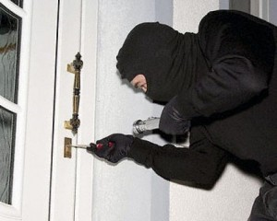

Лучший способ – это остановить вора еще на стадии умысла. То есть сделать все, чтобы ни у кого даже мысли не возникло о возможности ограбить именно вашу квартиру.
Для этого имеется несколько простых способов:
- Регулярно вынимайте почту из ящика, даже если это просто рекламные листовки.
- Можно установить над дверью видеокамеру или хотя бы ее муляж. Непрофессиональные воры очень нервно реагируют на такие вещи и часто отказываются от замысла.
- Договоритесь с соседями, чтобы они, увидев посторонних возле вашей двери, явно подчеркнуто их «замечали». Это часто отпугивает грабителей-новичков. Но также будьте готовы оказать соседям такую же услугу.
- Не оставляйте открытыми окна и форточки, покидая квартиру, даже если вы живете на средних этажах. Помните, что в квартиру можно проникнуть, с соседнего балкона.
Исходя из всего вышеизложенного, самыми надежными методами защиты от воров являются:
- соблюдение элементарных правил осторожности;
- установка надежных окон и дверей;
- оборудование квартиры охранной сигнализацией.

